
2018---2019学年度上学期期中质量检测
八年物理试题 (4章)满分100分
一、选择题（共29 分，1---10为单选题每题2分，11---13为多选题每题3分）
1．观察身边的物理现象——下列估测最接近实际的是（ ）
A．演奏中华人民共和国国歌所需的时间约为47s B．我们所用物理教材的宽度约为25m
C．初中物理课本一页纸的厚度约为8mm D．课桌的高度约为1.5 m
2. 小明在学校春季运动会百米赛跑中以16s的成绩获得冠军，测得她在50m处的速度是6m/s，到终点时的速度为7.5m/s，则全程内的平均速度是（ ）
A.6m/s B. 6.25m/s C. 6.75m/s D. 7.5m/s
3. 从匀速直线运动的速度公式 v = s/ t得出的结论，正确的是（ ）
A.速度与路程成正比 B.速度与时间成反比
C.速度不变，路程与时间成正比 D.速度与路程成反比
4. 伟大领袖毛主席在《沁园春•雪》中写到：“北国风光，千里冰封，万里雪飘”，形成这种自然景象的主要物态变化是（ ）。
A．熔化和汽化； B．凝固和凝华；C．凝固和液化； D．汽化和升华
5. 下列关于声现象的说法中正确的是（ ）
A．声音在空气中的传播速度是340km／s B．人是靠音调区分交响乐中不同乐器发出的声音
C．人歌唱时歌声是由声带振动发出的 D．禁止鸣喇叭属于阻断噪声传播
6.声能够传递“信息”和“能量”．下面事例中，主要利用声传递“能量”的是( )
A．利用超声波给金属工件探伤 B．医生通过听诊器给病人诊病
C．通过声学仪器接收到的次声波等信息判断地震的方位和强度
D．利用超声波排除人体内的结石
7．关于光的传播，下列说法中正确的是( )
A．太阳和月亮都属于光源 B．光在同种均匀介质中沿直线传播
C．光在真空中传播速度是3×10⁵ m/s D．光从透明物质斜射向空气时，折射角总是小于入射角
8．如图所示，一束光线射向平面镜，那么这束光线的入射角和反射角的大小分别为( )
A．30°、30° B．60°、60° C．30°、60° D．60°、30°
9．如图所示的四种现象中，属于光的反射现象的是( )
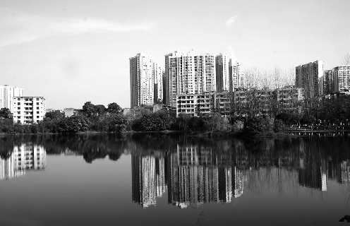
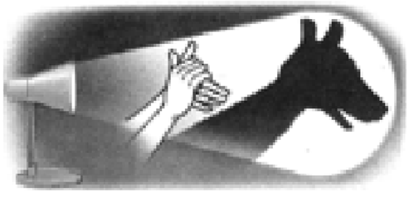
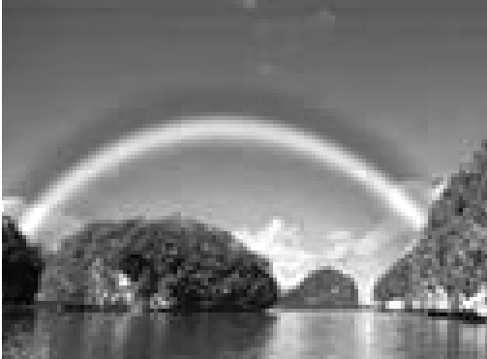
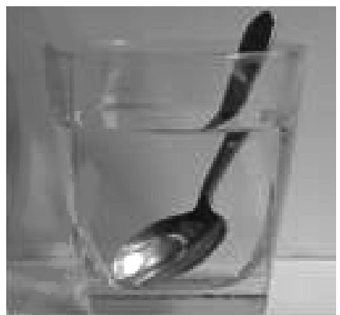
A.水中的倒影 B．影子的形成 C.雨后的彩虹 D.钢勺好像折断

10．小明身高为1.5 m．站立在平面镜前2 m处，他以0.1 m/s的速度远离平面镜，2秒后，他的像到他的距离和像的大小变化描述正确的是( )
A．1.5 m，像变大 B．2 m，像变小C．3.6 m，像不变 D．4.4 m，像不变
11.下列控制噪声的措施中，不属于阻止噪声传播的是（ ）
A．关闭房间的门窗 B．会场内把手机调到无声状态
C．高速公路旁的房屋装隔音窗 D．机场跑道工作人员使用防噪声耳罩
12. 关于晶体和非晶体的熔化，下列说法中不正确的是（ ）。
A．晶体熔化时吸热，温度不变； B．晶体和非晶体都有一定的熔点
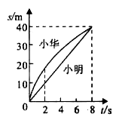
C．非晶体熔化时吸热，温度不断升高； D．非晶体熔化时吸热，温度保持不变[来源:Z#xx#k.Com]
13.小明和小华在操场上沿直跑道跑步，他们通过的路程和时间关系
如图所示，则下列说法正确的是 ( )
A．两人都做匀速直线运动 B．前2s内，小华跑得快
C．8s内，小明和小华的平均速度都是5m/sD．8s内，小明跑的路程更长
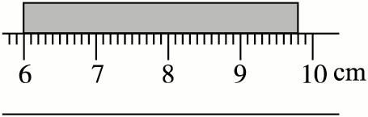
二、填空题（每空1分，共23分）
14.如图所示，用刻度尺测物体的长度，则尺的分度值是_ __，
所测物体的长度是__ __
15.五一假期，小明与父母乘长途汽车外出旅游，小明看见前面的小车与他的距离保持不变，后面的卡车离他越来越远．如果以长途汽车为参照物，小车是__ ____的，卡车是__ ____的(前两空选填“静止”或“运动”)。小明爸爸说小明没有动，他所选的参照物是___ _____。
16.北京奥运会开幕式上声势浩大的“击缶而歌”精彩绝伦，缶声是由于缶面的
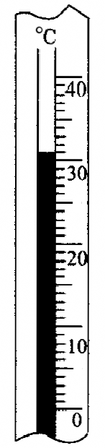
产生的，然后通过 传播到现场观众耳朵的。这壮观的场面由同步通讯卫星通过电磁波传递到全国各地。
17.女高音歌唱家轻声吟唱，这里的“高音”是指_____ ____，这里的“轻声”
是指____ _______（填“响度”、“音调”或“音色”）；
18. 在实施人工降雨时，飞机在云层里撒干冰（固态二氧化碳），干冰迅速_______
而吸热，使云层中水蒸气急剧遇冷而______ ___成小冰晶，小冰晶逐渐变大，
在下落过程中又_________成小水滴落下来。
19. 天气热极了，小红在家写作业，汗流不止，抬头看了看挂在墙上的寒暑表，
如图所示，当时室温为 。于是她打开电风扇，立刻感到凉快多了，这
时她又看了看寒暑表，发现示数 （选填“升高”、“不变”或“降低”），
这是因为打开电风扇加快了人体表面的 ，从而加快了人体上汗水
的 ，也就加快了从人体 热，而没有改变室内空气的 。
20.小海在家中做“研究光的传播”实验，在玻璃缸中盛上清水，沿缸壁轻轻注入浓糖水，从侧
壁水平照射激光，看到缸内光的路线如图所示，这属于光的 (填“反射”“折射”或“色散”)现象。当搅拌缸中的水后，观察到光的路线呈直线，说明光沿直线传播的条件是 。
21．夏日清晨，阳光明媚，周末小明和妈妈一同来到湖边散步，岸上拉着母子俩长长的影子，湖
中柳影摇曳，小明指着自己的影子对妈妈说这是光的_____ ___形成的，又指着湖中柳树
的倒影说这是光的_____ ___形成的．妈妈指着水中的鱼问小明，这又是光的什么形成
的呢？小明告诉妈妈这是光的________ ____形成的．
三、作图题（每题2分，共4分）
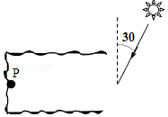
22．如图所示，护林员利用一块平面镜使此时的太阳光
水平射向山洞中P点，请你通过作图标出平面镜的位置，
并标出反射角的度数．

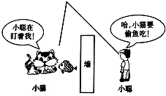

23.如图所示，小聪通过一平面镜看到小猫要偷吃小
鱼。图中画出了入射光线和反射光线，但未标出
光的传播方向。请你在图中用箭头标出小聪看到
小猫偷鱼吃时的光的传播方向，并根据光的反射
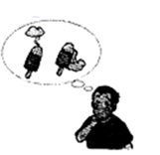
规律画出平面镜。

四、简答题(4分）
24.如图所示，冰棍冒出的“白气”是怎么形成的？
“白气”是向上飘还是向下飘？为什么？

五、计算题（14分）
25.沈大高速公路贯穿我市，轿车司机于上午8点时整进入某高速入口处时见到路边立有如图1所示的标志牌，当轿车行驶到图2地时司机又看到路边立有如图2所示的标志牌，此时时钟指在8点30分，问：
沈阳
120km
沈阳
75km
100
图1 图2
（1）轿车从入口处行驶到图2 地时的平均速度是多少km/h?
（2）牌中“100”的含义是_________________________________ __,
（3）司机在遵守交通法规的前提下最快还需多久到达沈阳？

26.一汽车以20m/s的速度向一山崖开进，途中鸣了一声笛，4 s后听到山崖传来回声， 当司机听到回声时（声音的速度为340m/s）：
（1）汽车行驶的路程？（2）声音传播的距离？（3）汽车离山崖还有多远?

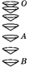
六、实验题（26分）
27. 某班同学进行“测量纸锥从某一高度下落到地面过程中的平均速度”
的实验：（4分）
(1)你认为需要测量的物理量是____________。
(2)你选用的主要实验器材是：手表、________。
(3)小明所在的兴趣小组用闪光照相机探究纸锥竖直下落的运动情况，照相机每隔0.2 s曝光一次，拍下的照片如图所示，由此可以判断纸锥下落的速度变化情况是______ ______
(填“不变”“先变大后不变”或“一直变大”)。若测得纸锥在A、B两位置间的实际距离为6.40 cm，则在此过程中，纸锥的速度为___ _____m/s。
28. （8分）如图所示，是某物质融化时温度随时间变化的图像，根据图像回答下列问题：
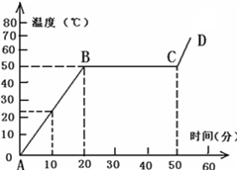
（1）该物质的熔点为： ℃，该物质是
一种 。
（2）在第10分钟时，该物质的状态是： ，
固液共存的时间为： 分钟。图象中的
BC段表示该物质的_____ _过程，这个过程温
度保持不变，但还是要不断____ __。
（3）CD段该物质为____ __态，继续加热它的温度会____ __.
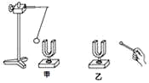
29.（4分）小丽同学利用如图所示完全相同的两个音叉进行实验，[来源:学科网ZXXK]
并将系在细线上的轻质小球靠近音叉来探究“声音的产生与
传播”．实验中通过观察小球是否被弹开来显示实验现象．
- 若在实验过程中小丽同学只敲击了乙音叉，听到乙音叉
发声同时也看到小球被 弹开，说明它也在振动发声，[来源:学。科。网Z。X。X。K]
由此说明 ．
(2)轻质小球在实验中起到什么作用？
答： ．
（3）这种思维方法叫做 （填：“等效法”“控制变量法”“转换法”）
30．（10分）如图是“探究光的反射规律”的实验装置，其中ABCD是白色硬纸板制成的光屏，并能沿ON折转，ON垂直于CD.

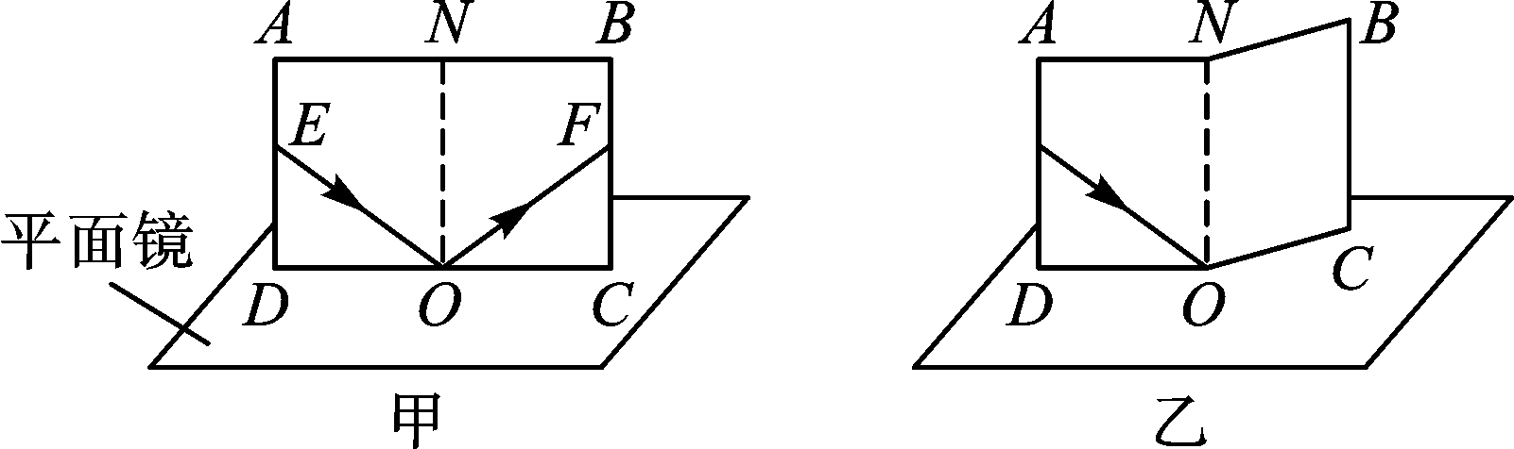

[来源:Z&xx&k.Com]

(1)实验时，将光屏________放置在平面镜上，让一束光紧贴光屏射向镜面上的O点，可在光屏上看到反射光，如图甲．将光屏右半部分向后折转任意角度，光屏上都看不到反射光，如图乙．说明反射光线、入射光线与法线________________．
(2)某同学的实验数据如上表，其中有一组数据测错了，这组数据是第________次实验的数据，原因可能是将反射光线与________的夹角当成了反射角．
(3)实验过程共进行了6次，这样做的目的是____________________．
(4)由上表中实验数据分析得到的规律： ________________.
(5)要完成本实验，除了图中出现的实验器材外，还应补充一个测量仪器是________．
(6)若将一束光贴着光屏沿FO射到O点，光将沿图中的________方向射出，因为在光的反射现象中光路是________的．
(7)为使实验效果更明显，整个实验过程应在较_______(填“亮”或“暗”)的环境中进行．
实验次数 | 1 | 2 | 3 | 4 | 5 | 6
入射角 | 60° | 50° | 40° | 30° | 20° | 0°
反射角 | 60° | 50° | 40° | 60° | 20° | 0°
八年物理参考答案

一、ABCBC DBBAD 11.BD 12.BD 13.BC
二、14.1mm 3.80cm 15.静止 运动 长途汽车 16.振动 空气 17.音调 响度18. 升华 凝华 熔化 19.31℃ 不变 空气流动速度 蒸发 吸热 温度20．折射 同种均匀介质 21.直线传播 反射 折射
三、略
四、24. “白气”是空气中的水蒸气遇冷液化成小水珠形成的。“白气”向下飘。因为“白气”的密度大于空气的密度，所以“白气”向下飘。
五、25.解：（1）t＝30min＝0.5h s=120km－75km＝45km v＝s/t＝45km/0.5h＝90km/h
（2）本路段行驶的最高速度不能超过100km/h （3）t=s/v=75km/100km/h＝0.75h
26.80m 1360m 680m
六、27. (1) 路程 时间 (2) 刻度尺 (3)先变大后不变 0.16
28.（1）50 晶体 （2）固态 30 熔化 吸热（3） 液态 升高
29.（1）音叉；发声的物体在振动；（2）把音叉的微小振动进行放大；（3）转换法．
30．(1)垂直 在同一平面内 (2)4 平面镜 (3)使实验结论更具普遍性 (4)反射角等于入射角 ，并且反射角随入射角的增大而增大 (5)量角器 (6)OE 可逆 (7)暗[来源:学,科,网]

